r

UNIVERSIDAD POLITÉCNICA DE TAPACHULA

INGENIERÍA EN SOFTWARE

REPORTE DE ESTADÍA

(Nombre pendiente)MANTENIMIENTO DEL SISTEMA SICORP

PRESENTA

Humberto Zapata León

143150

ASESORA LABORAL: MCC. Karina Cancino Villatoro

ASESOR ACADÉMICO: MCC. Alfredo Castillo Solís

Tapachula, Chiapas noviembre 2017

# **Oficio de autorización de impresión del reporte.**

# **Agradecimientos**

Me gustaría empezar con el reporte de estadía dando las gracias de manera humilde a las personas que me guiaron y mejoraron mis habilidades con sus conocimientos, pues fueron los principales motores de mi preparación académica.

Principalmente a la directora de planeación de proyectos MCC. Karina Cancino Villatoro, pues más allá se ser una figura de autoridad, respeto y mi superior directo durante el desarrollo de proyectos empresariales, se convirtió en un ídolo, mi mentora y una modelo a seguir. De la forma más respetuosa posible doy las gracias por tanta confianza, paciencia y oportunidades de superación, tanto académicas como personales, pues su visión y personalidad me han motivado siempre a ser una persona íntegra y humilde, así como un profesionista con grandes ambiciones de una comunidad Chiapaneca fortalecida en el área de la tecnología.

De la misma forma, doy gracias al director de la carrera de Software MCC. Alfredo Castillo Solís, que me acompañó como asesor académico durante la estadía y guía en situaciones difíciles, así como un docente de tiempo completo más allá de su horario laboral, pues tanto en materias de suma importancia, como asesorías externas, siempre me he hizo sentir como un amigo con el que podía contar y aprender de su vasto conocimiento.

Así mismo, un agradecimiento especial al Dr. Gonzalo Vásquez Natarén y a la Unión de Crédito del Soconusco, que gracias a sus visiones empresariales, he aprendido la importancia de generar un ambiente de trabajo confortable y eficiente, así como el análisis para tomar decisiones eficaces.

Quisiera incluir de igual manera a la comunidad que integra la Universidad Politécnica de Tapachula, pues desde los alumnos hasta el rector, me permitieron experimentar un ambiente universitario de calidad, gracias a sus instalaciones, amistades, oportunidades de becas y accesibilidad de su cuerpo administrativo.

Por otro lado, pero no menos importante, quiero mencionar a mi familia y lo que significa para mí, pues existen personas que no comparten mi núcleo familiar y han estado conmigo de manera incondicional.

Dios y su eterno amor se manifestaron para mí en la forma de una mujer llamada Alejandra Solís Gutiérrez que me complementa, mi pareja de casi cinco años de bella relación, me ha acompañado mucho antes de comenzar mis estudios profesionales y agradezco infinitamente que se cruzara en mi camino, pues fue ella quien precisamente me guio a la que ahora es mi alma máter por medio de un pequeño folleto lleno de esperanza que reflejaron un rostro emocionado. Su apoyo fue el factor determinante de mi crecimiento, cubriendo cualquier ámbito posible, me motivó, incluso en los momentos más oscuros y complicados de mi vida.

Doy gracias a mis padres, hermano, la familia de mi novia, ella misma y mis amigos, quienes fueron las personas que me llenaron de alegría durante los momentos difíciles, apoyaron económicamente en el transcurso de mi carrera, ampliaron mi perspectiva de la vida y se encargaron de proporcionarme las herramientas necesarias para que no me hiciera falta ninguna necesidad.

Todos ellos forman parte de mi familia, pues a pesar de las malas experiencias, siempre estuvieron para mí cuando de verdad los necesitaba.

**CONTENIDO**

Oficio de autorización de impresión del reporte. 1

Agradecimientos 2

Índice de figuras. 4

Índice de tablas 4

Resumen del reporte 4

Notación y/o simbología 5

Introducción 5

**Descripción breve de la institución** 6

**Impacto del proyecto desarrollado en relación al área del programa educativo del alumno y la organización o institución** 6

Marco teórico 7

Antecedentes 7

Planteamiento del problema 8

Justificación 9

Objetivos 9

**General** 9

**Específicos** 9

Metodología (procedimientos, técnicas y/o herramientas metodológicas utilizadas) 10

Plan de trabajo con cronograma 12

Desarrollo capitular / descripción de las actividades realizadas 13

Resultados /productos obtenidos y discusión 16

Conclusiones 16

Referencias 17

Anexos 17

# **Índice de figuras.**

Imagen 1: Actividades del cronograma. 12

IMAGEN 2: Gráfico del cronograma por semanas. 13

Imagen 3: Mapa mental del funcionamiento de SICORP. 17

Imagen 4: Mapa mental del funcionamiento de SICORP y persistencia 18

Imagen 5: Algoritmo de lecutra de datos de excel (parte 1). 19

Imagen 6: Algoritmo de lecutra de datos de excel (parte 1). 20

# **Índice de tablas**

hERRAMIENTAS DE DESARROLLO. 2

# **Resumen del reporte**

El siguiente reporte es el documento que comprueba culminación del proceso de estadía en su respectivo periodo. Con esto concluye el programa académico Ingeniería de software y por lo tanto los estudios profesionales a nivel superior.

La información que el reporte presenta es el esfuerzo colaborativo entre la Universidad Politécnica de Tapachula, la Unión de Crédito del Soconusco y un servidor, para el mantenimiento y mejora del Sistema de Gestión de Conocimiento Corporativo, mejor conocido como SICORP.

Las actividades, metodologías y procesos mencionados son la representación del conocimiento que he adquirido durante toda mi preparación como ingiero de software y sobre todo, de la confianza y el empreño que mis profesores han dedicado en sus actividades de enseñanza durante los últimos tres años.

The next report is the document that confirm the completion of the stay process over the indicate education period. That concludes the Software Engineering academic program and therefore the vocational education.

The information presented on this report is a collaborate effort between the Universidad Politécnica de Tapachula, Unión de Crédito del Soconusco and myself for the purpose of provide maintenance to Sistema de Gestión de Conocimeinto Corporativo better known as SICORP.

The activities, methodologies and processes mentioned are the representation of knowledge that I have been out acquiring over my preparation as a software engineer especially the confidence and commitment emanating from my teachers and their education activities over the last three years.

# **Notación y/o simbología**

UPTAP = Universidad Politécnica de Tapachula

UCS = Unión de Crédito del Soconusco.

SICORP = Sistema Integral de Conocimiento Corporativo.

KEPLER = Sistema contable que actualmente maneja la Unión de Crédito

MVC = Patrón de diseño Modelo, Vista, Controlador.

POO = Programación Orientado a Objetos

# **Introducción**

El Sistema de Gestión de Conocimiento Corporativo, mejor conocido como SICORP, es un sistema que nació de la necesidad de mejorar los tiempos de creación de reportes contables y mostrar de manera ordenada y eficaz la información obtenida por medio de los datos que genera el sistema Kepler. Sin embargo el sistema SICORP ha tenido múltiples inconvenientes durante el proceso de mantenimiento.

Durante el periodo de estadía se consolidó una estrategia que permite la optimización y por lo tanto, el término del primer ciclo de mantenimiento de SICORP.

Esta estrategia pretende automatizar por completo las operaciones de mayor importancia del sistema, mismas que permitirán el funcionamiento óptimo para la obtención y presentación de los reportes en las diferentes áreas operativas.

Las actividades presentadas a lo largo del reporte son el conjunto del trabajo colaborativo entre la Universidad Politécnica de Tapachula (UPTAP) y la Unión de Crédito del Soconusco (UCS) a lo largo del presente año. Es por esto que, surge la necesidad de mencionar referencias a diversos acontecimientos que ocurrieron fuera del periodo de estadía.

Es importante tomar en cuenta que la estrategia mencionada continuará dentro de un delicado proceso de implementación, el cual será finalizado tiempo después de haber concluido con mis estudios académicos, de manera que fue necesario asesorar el aprendizaje del alumno José Daniel Bermúdez Aquiahuatl, con el fin de delegar las responsabilidades totales de manera gradual para el desarrollo del sistema SICORP y hacer notar que se encuentra preparado gracias a sus conocimientos.

## **Descripción breve de la institución**

La Universidad Politécnica de Tapachula (UPTAP) es una institución educativa orgullosamente Chiapaneca, que se caracteriza por impulsar el talento de los alumnos por medio de múltiples actividades y eventos.

Entre estos destacan los foros y simposios que son celebrados anualmente, así como lo proyectos y propuestas creadas para ofrecer productos de calidad a empresas locales.

Las ofertas educativas de la universidad reflejan el propósito de su lema “Innovación y tecnología al servicio de la sociedad”, pues lo hacen notar mediante las actualizaciones en sus planes de estudios y certificaciones obtenidas, que demuestran el compromiso con la comunidad Tapachulteca de crear a los futuros profesionistas.

**Antecedentes del tema**

Los aportes de la UPTAP han aumentado exponencialmente tanto en el ámbito social como empresarial, sobre todo con el apoyo y visión del rector Dr. Gonzalo Vázquez Natarén.

Gracias a esto fue posible la incorporación de estudiantes a proyectos de calidad empresarial bajo la supervisión de la directora de planeación de proyectos, MCC. Karina Cancino Villatoro.

De esta manera nace el Sistema de Gestión de Conocimiento Corporativo (SICORP) bajo la colaboración entre la universidad y la Unión de Crédito del Soconusco (UCS) y de esta manera, a finales del año 2016 se implementa la primera versión dentro del servidor.

## **Impacto del proyecto desarrollado en relación al área del programa educativo del alumno y la organización o institución**

El proyecto SICORP es un sistema completo, que implementa conocimientos de múltiples áreas relacionadas con el programa académico Ingeniería de Software, ya que es un sistema web realizado en java empresarial.

Entre las técnicas y conocimientos que se aplican, se destacan:

* Desarrollo de aplicaciones web.
* Programación orientada a objetos.
* Patrones de diseño.
* Desarrollo multiplataforma.
* Algoritmos
* Proceso de Ingeniería de software (ciclo de vida)
* Diseño e implementación bases de datos
* Programación concurrente.
* Interfaces visuales e interacción con el usuario (Frontend)
* Redes (comunicación entre cliente y servidor en intranet)
* Calidad de software
* Documentación

Las modificaciones realizadas durante el periodo de estadía son las bases para la automatización completa del sistema a corto plazo. Gracias a la implementación de los nuevos algoritmos será posible adelantarse a los repentinos cambios que puedan surgir a futuro.

De esta manera, tanto la UPTAP con la Unión de crédito, estarán satisfechos del resultado al poder observar los datos perfectamente organizados y actualizados, sin la necesidad de nuevas adaptaciones a los reportes actuales.

# **Marco teórico**

El desarrollo de una aplicación profesional siempre encuentra complicaciones en su camino, incluso estas forman parte del propio ciclo de vida en el apartado de mantenimiento.

La tarea de los programadores es interpretar el error y diseñar un método optimizado para generar una respuesta, la cual cumplirá las necesidades del cliente. Estos procesos pueden variar su dificultad dependiendo del ajuste requerido, y aunque normalmente se aplican pequeños cambios, existen circunstancias específicas que fuerzan al equipo de trabajo a realizar hasta una reingeniería en el peor de los casos.

Es por esto que el trabajo realizado durante el periodo de estadía demuestra la continua mejora del sistema SICROP acorde a los cambios internos y externos a la metodología de trabajo en UCS.

# **Antecedentes**

A principios del año 2017 se implementó de manera correcta el sistema SICROP por medio de un servidor configurado y su interacción con las computadoras actuales de la UCS. Se ofició la entrega formal del sistema por parte de la universidad y junto a este la documentación necesaria para su uso, aclarando que existiría un periodo de pruebas con contemplaba un trimestre.

Posteriormente, durante la segunda mitad del año, después de obtener el conteo de inconvenientes durante el primer trimestre de pruebas, el sistema terminó un ciclo de mantenimiento y se implementaron los cambios por medio de la nueva versión dentro del servidor.

Sin embargo para inicios del último trimestre, los cambios realizados anteriormente durante los últimos meses, no funcionaron adecuadamente como en su momento lo hicieron. Es por ello que se convocó a una reunión especial para aclarar la situación y realizar un plan de acción.

Al finalizar la reunión se acordó aplicar una estrategia de adaptación para el sistema SICORP, la cual consiste en un algoritmo de automatización de procesos para la creación automática de reportes, por medio de la clasificación de las cuentas por medio de su nivel.

# **Planteamiento del problema**

Durante el último año han existido múltiples cambios en el ámbito fiscal y contable, que han obligado a la Unión de Crédito a modificar sus metodologías de trabajo. Esto ha repercutido en sus actividades darías y sobre todo, en la forma en la que interactúan con el sistema SICORP.

Dada la situación fue más que necesario replantear el funcionamiento de los algoritmos principales para la generación de información, ya que cada pequeño cambio que la UCS aplicaba a su esquema de trabajo, significaba un apartado del sistema que quedaba en desuso.

Fue así como se planteó una estrategia para automatización del sistema, de modo que cada cambio necesario a futuro sería tomado en cuenta y los reportes se adaptarían a las especificaciones que se presenten en su fecha de creación.

Cabe mencionar que las modificaciones mencionadas están enfocadas al área contable operativa de la institución y no de las áreas de inversión y ejecutivos, ya que estas requirieron sus modificaciones específicas que también fueron parte del mantenimiento durante el periodo de estadía.

Por otra parte el sistema necesitará una implementación y mantenimiento (en caso de presentar errores) posteriores a la mejora de algoritmos, por lo tanto parte del proceso de estadía consistió en transferir todos los conocimientos del sistema a un nuevo alumno que continuará con las labores de desarrollo.

# **Justificación**

El sistema SICORP es un sistema de gestión enfocado a la generación de información rápida y efectiva. Realiza múltiples procesos para la recaudación de datos provenientes del sistema Kepler y los moldea para mostrar resultados en forma de reportes contables que garantizan información veraz, misma que era generada por reportes realizados manualmente.

Sin embargo durante el último año el sistema se ha visto en diferentes dificultades ya que, posterior a su fecha de implementación y validación la Unión de Crédito se vio forzada en trabajar con métodos no especificados durante el periodo de desarrollo inicial.

Desde variación de resultados hasta la nula obtención de datos, los problemas que han surgido a partir de la adaptación a la metodología de trabajo en UCS, han evitado que el sistema SICORP demuestre su potencial en un ambiente de trabajo rutinario. Es por esto que se llegó a la conclusión de realizar los cambios convenientes, tomando en cuenta las actualizaciones que podrían surgir en un futuro.

# **Objetivos**

## **General**

* Planteamiento del proceso de mejora de algoritmos de automatización al sistema SICORP para su posterior implementación en el área de contabilidad.
* Asesoramiento en el proceso de aprendizaje y transferencia de responsabilidades con respecto al sistema hacia el alumno José Daniel Bermúdez Aquiahuatl
* Implementar la búsqueda de socios acreditados en el área de inversiones.

## **Específicos**

* Desarrollar las modificaciones completas hacia un reporte para ejemplificar el camino que se debe continuar para terminar con el proceso de mantenimiento.
* Explicación del funcionamiento del sistema SICORP por medio de mapas mentales.
* Explicación de los algoritmos más importantes por medio de diagramas de flujo.
* Generar un proyecto de pruebas con el alumno Daniel para mostrar el proceso de desarrollo con las tecnologías necesarias.
* Generar un proyecto de pruebas con el alumno Daniel para mostrar la aplicación de los procesos de automatización.
* Incorporar una búsqueda automatizada de socios acreditados en el reporte de desglose de inversiones por montos y plazos del mes
* Validar los resultados de los reportes de contabilidad posterior a la implementación de los algoritmos modificados.
* Ampliar la documentación técnica del sistema.

# **Metodología (procedimientos, técnicas y/o herramientas metodológicas utilizadas)**

Durante las actividades realizadas en periodo de estadía se utilizaron diferentes herramientas y técnicas para el desarrollo y mantenimiento, mismas que sirvieron desde la creación del sistema SICROP y que por medio del continuo estudio, se pudieron dominar para mostrar los resultados presentados en este reporte.

Para trabajar con el sistema fueron necesarias las herramientas mostradas a continuación:

|  |  |
| --- | --- |
| Herramienta | Función |
| Java Enterprise Edition (JavaEE) | Plataforma de desarrollo que permite utilizar lenguaje java para crear aplicaciones profesionales. |
| Java Server Faces (JSF) | Framework para JavaEE que permite trabajar con etiquetas web específicas y separar el código java del lenguaje xhtml. |
| Primefaces | Librería de componentes visuales para JavaEE que permite la creación de interfaces visuales atractivas y sencillas de manejar. |
| Macros con VBA | Sentencias de código en lenguaje Visual Basic for Aplication que sirven para manipular archivos Excel de manera automática. |
| Glassfish | Servidor de aplicaciones donde se ejecuta el sistema en un ambiente web |
| Netbeans IDE | Entorno de desarrollo que sirve para manipular todas las tecnologías y permitir su interacción entre estas. |

*Tabla 1: Herramientas de desarrollo*

Por otro lado, para el desarrollo de los proyectos de prueba, que sirven como guía para el estudio, y para la integración de las modificaciones del sistema SICORP, se implementó el patrón de diseño MVC y el paradigma de programación orientado a objetos.

El patrón MVC (Modelo, Vista, Controlador) se implementa para potenciar la modularidad de un proyecto de software, es decir, el sistema en desarrollo se divide en tres capas con diferentes funciones, y cada una de ellas es encargada de manipular la aplicación por medio del código y diferentes herramientas como los frameworks y librerías. De esta manera es posible trabajar la lógica de programación, la interfaz del usuario y la conectividad con la base de datos de una manera organizada.

El paradigma de programación orientado a objetos (POO) es una técnica que sirve para programar aplicaciones, tomando como referencia múltiples características propias del paradigma. Se basa en relacionar objetos del mundo real y abstraer sus propiedades y métodos más importantes.

Además de la incorporación de estas técnicas, se implementaron procesos de automatización para ciertos reportes de las áreas de inversiones y contabilidad.

El reporte de inversiones “desglose de inversiones por montos y plazos del mes“, es un reporte requería mostrar los socios acreditados, mismos que no pudieron ser agregados en la implementación del sistema durante el año pasado. Esto se debió a que los archivos fuentes necesarios no estaban diseñados aún por el mismo sistema Kepler. Para finales de agosto e inicios de septiembre se implementó la búsqueda de estos socios por medio de los nuevos archivos fuentes.

Este proceso se basa en agregar los archivos fuente: 23020801 y el R04 del respectivo mes, de tal forma que se pueda comparar la cantidad de socios inversionistas entre los datos del 23020801 y los archivos de inversiones y grupos de inversión. Posteriormente se pueden comparar los socios con los que aparecen en el R04 para obtener los socios acreditados, al final basta con encontrar el residuo entre socios inversionistas y acreditados, de esta manera se valida por tres vías la veracidad de socios buscados.

Por último se implementó la mejora de algoritmos de automatización a los reportes de contabilidad que generaron la información de manera eficiente y con proyección a futuro.

Este proceso se enfoca en cargar el catálogo de cuentas con niveles que (a petición) genera Kepler cada vez que se desee generar un reporte, estos niveles son asignados por medio del código a las balanzas del respectivo mes y esto permite unas segmentación por jerarquía de cuentas y valores de estas.

De esta manera la información puede ser filtrada eficientemente por el usuario, ya que puede seleccionar, de forma dinámica, las cuentas que realmente necesita que incorporar al reporte final, y por lo tanto, los saldos finales de este.

Si bien es fácil pensar que este proceso es sencillo, se necesita tomar en cuenta que cada reporte genera su propia información de manera específica y esta implementación aún necesita adaptarse por completo al resto de reportes, ya que cada uno de estos trabaja a diferentes niveles de dificultad para su generación, sin mencionar el proceso de presentación, que por supuesto aún está en desarrollo.

# **Plan de trabajo con cronograma**

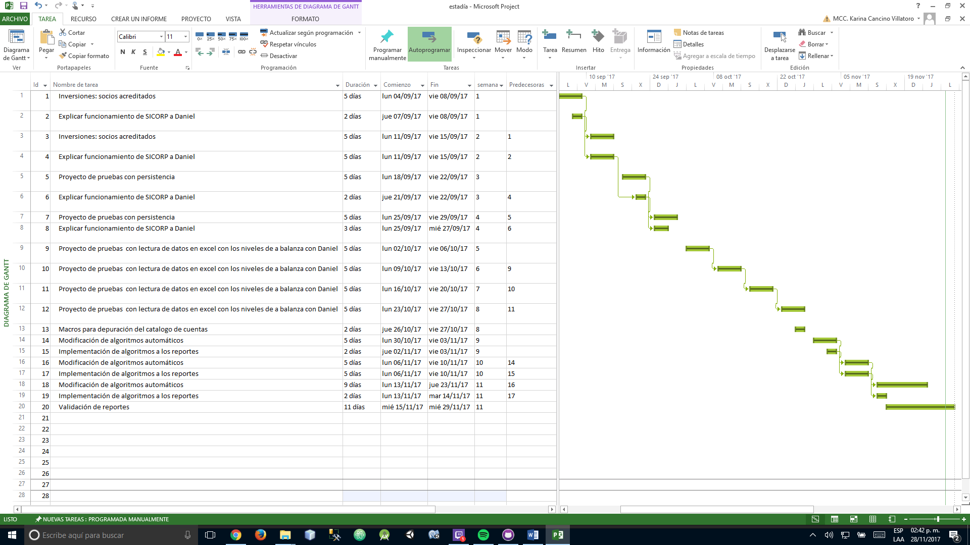

*Imagen 1: Actividades del cronograma*

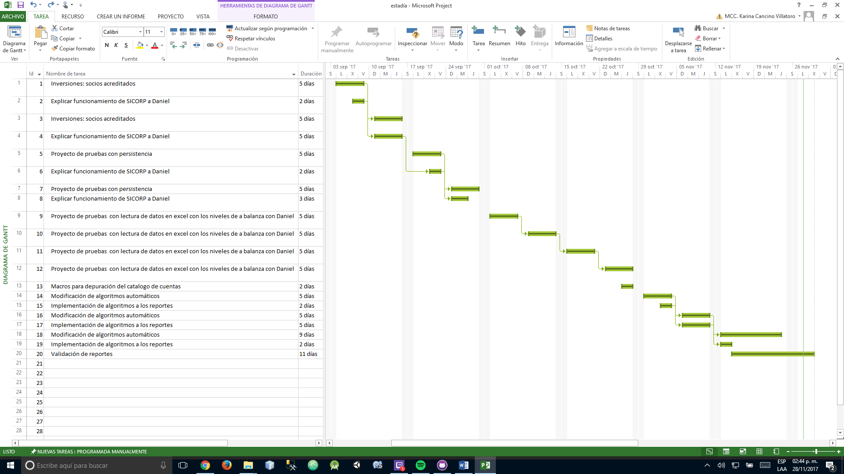

*Imagen 2: Gráfico del cronograma por semanas*

# **Desarrollo capitular / descripción de las actividades realizadas**

* Inversiones: socios acreditados

Se enfoca en la obtención de socios acreditados por medio de una triple validación basada en 4 documentos: Inversiones, grupos de inversión, r04 y 23020801, los cuales son archivos Excel extraídos del sistema Kepler y modificados por el personal de inversiones de la UCS.

Esta actividad se dividió en dos semanas ya que la segunda de estas incluyó una pequeña validación técnica.

* Explicación del funcionamiento de SICORP

Durante varias semanas se trabajó en una extensa explicación acerca del funcionamiento de SICORP, en sus diferentes módulos, por medio de múltiples diagramas y mapas mentales, que permitieron una mejor asimilación de información.

Estas herramientas para el estudio del sistema quedan como evidencia para el desarrollo de la documentación técnica, ya que toman en cuenta apartados importantes de la aplicación.

Por otro lado, esta actividad fue de vital importancia pues no existió pérdida de tiempo en un análisis total del sistema para conocer su funcionamiento, pues al ser un sistema integral complejo, sus características toman tiempo en ser comprendidas.

* Proyecto de pruebas con persistencia

Este proyecto se enfocó en las características específicas de persistencia de datos, tal y como SICORP las implementa. El uso y modificación del método JPA, además de la inclusión de la librería Primefaces y el framework JSF

Java Persistence Api es un estándar que permite el manejo de métodos de comunicación con bases de datos, generan, guardan y leen datos de forma organizada.

El framework JSF y la librería Primefaces dentro de SICORP, permiten el desarrollo de interfaces visuales atractivas con una comunicación efectiva con los controladores y proporcionan múltiples herramientas para el desarrollo ágil.

El proyecto de pruebas fue la culminación del estudio de varias semanas y es capaz de simular procesos e interfaces similares a las que se pueden encontrar en SICORP

* Proyecto de pruebas con lectura de archivos Excel

Este proyecto de pruebas fue el mas importante por dos motivos:

Principalmente se enfocó a trabajar de la misma forma que SICORP respecto a la obtención de información, es decir, por medio de archivos fuente de formatos Excel, sobre todo con los métodos de lectura.

De igual manera, se mejoró el método de lectura a uno mucho más específico y eficiente que evitaba las posibilidades de errores en tiempo de ejecución.

De la misma manera, se implementó una prueba para mejorar la clasificación de las cuentas dentro de las balanzas, es decir, la estrategia de automatización de reportes por medio del uso del catálogo de cuentas.

Este proyecto permitió una visualización funcional del trabajo de clasificación por medio de niveles por cada cuenta, el cual abrió puertas para la mejora del sistema completo.

* Macros para depuración de catálogo de cuentas

El desarrollo de instrucciones macros para archivos Excel es un apartado del sistema que no está desarrollado en java, sino en Visual Basic for Aplication,

Se necesitó un proceso automatizado para trabajar con el archivo de catalogo de cuentas, justo como los realizados anteriormente para las balanzas y socios acreditados.

Esto permite eliminar patrones de 18 columnas con datos vacíos, guiones, palabras y números innecesarios para el análisis y posterior combinación con cada nueva balanza proveniente del usuario por medio del sistema SICORP.

* Modificación de algoritmos automáticos

Esta modificación se enfoca en la mejora de los algoritmos existentes para diversos reportes del área contable dentro del sistema, mismos que siguieron el mismo diseño aplicado en el proyecto de pruebas.

Cabe mencionar que cada uno de los algoritmos modificados sigue un curso de ejecución distinto, por medio del reporte el cual representan. Esto implica que cada mejora de algoritmo es única a pesar de encontrar similitudes entre cada reporte.

También es importante aclarar que estos algoritmos solo reflejan cambios para la obtención de información y no el todo para su presentación para el usuario, ya que cada reporte cuenta con su proceso de presentación, también único.

* Implementación de algoritmos a los reportes

Esta actividad está enfocada a la aplicación de los cambios realizados y realización de pruebas de funcionamiento previos a la conclusión de la modificación, es decir, solo se probó su correcto funcionamiento mas no la veracidad del resultado.

* Validación de reportes

Por último, se realizó el proceso de validación de cada reporte con su información mejorada, por medio de los algoritmos modificados.

En este apartado, se comprobó la veracidad de los datos obtenidos dentro del reporte “reseder global”, comparándolo con un reporte realizado manualmente que proviene de la Unión de Crédito.

# **Resultados /productos obtenidos y discusión**

Al final del periodo de estadía podemos contar con múltiples benéficos, tanto técnicos como de personal.

Por una parte tenemos las dos áreas operativas en donde se implementaron cambios en la estructura de los procesos de obtención de información y presentación de reportes.

El área de inversiones tiene en proceso validación el reporte “Desglose de operaciones por montos y plazos del mes”, el cual permite visualizar de manera confiable la cantidad de socios acreditados de un periodo determinado.

El área contable también está en proceso de validación de un reporte, sin embargo se están aplicando esfuerzos para avanzar con las modificaciones de reportes restantes. Las modificaciones de automatización para los algoritmos se siguen aplicando y los procesos de presentación dinámica de reportes se encuentran en continuo diseño.

También se puede incluir el hecho de que la documentación técnica tiene un gran avance, ya que se plantearon las bases para ser desarrollada posterior a la fecha de finalización de modificaciones, o incluso durante la segunda etapa de desarrollo, si esta logra concretarse.

Por otro lado. se monitoreó el avance del alumno Daniel Bermúdez, miembro del equipo que implementó las habilidades obtenidas durante el periodo en dos diferentes proyectos de pruebas, que sirvieron tanto para una documentación, como para aprendizaje.

# **Conclusiones**

El sistema SICORP tiene un potencial enorme posterior a las modificaciones aplicadas, no solo en la obtención de información efectiva, sino en la presentación del lado del usuario y su dinamismo.

Considero que la incorporación del alumno Daniel Bermúdez al proyecto es un gran acierto, ya que ha demostrado perseverar en su aprendizaje e implementación del mismo a pesar de la dificultad de trabajar en la plataforma JavaEE con tan pocos meses de estudio.

Las modificaciones futuro tienen mejores posibilidades de ser terminadas con un tiempo especificado, pues las capacidades de Daniel han superado las expectativas y con suficiente tiempo de práctica podrá mejorar el sistema a su máxima capacidad.

Para una mayor comprensión del sistema para los nuevos integrantes al desarrollo del proyecto, es necesario implementar una documentación técnica. Esto ayuda a entender de manera rápida el funcionamiento de la aplicación y afortunadamente comenzó a desarrollarse durante este periodo y se plantaron buenas bases para su continuación.

Cabe mencionar que los proyectos de prueba son de suma importancia, pues desarrollar un sistema que implemente la lógica y el funcionamiento de otro sistema modelo, puede resultar muy estresante y tedioso, sin embargo, resulta eficaz durante el proceso de aprendizaje, ya que se evitan componentes y módulos que no son necesarios, por lo tanto general una rápida y eficiente comprensión.

# **Referencias**

Oracle. (Septiembre de 2017). *https://docs.oracle.com.* Obtenido de https://docs.oracle.com/javaee/7/javaserver-faces-2-2/renderkitdocs/toc.htm

Oracle. (Septiembre de 2017). *JSF 2.2 View Declaration Language: Facelets Variant.* Obtenido de https://docs.oracle.com/javaee/7/javaserver-faces-2-2/vdldocs-facelets/toc.htm

PrimeTek. (Octubre de 2017). *Primefaces Ultimate UI Framework for Java EE*. Obtenido de https://www.primefaces.org/

# **Anexos**

*Imagen 3: Mapa mental del funcionamiento de SICORP*

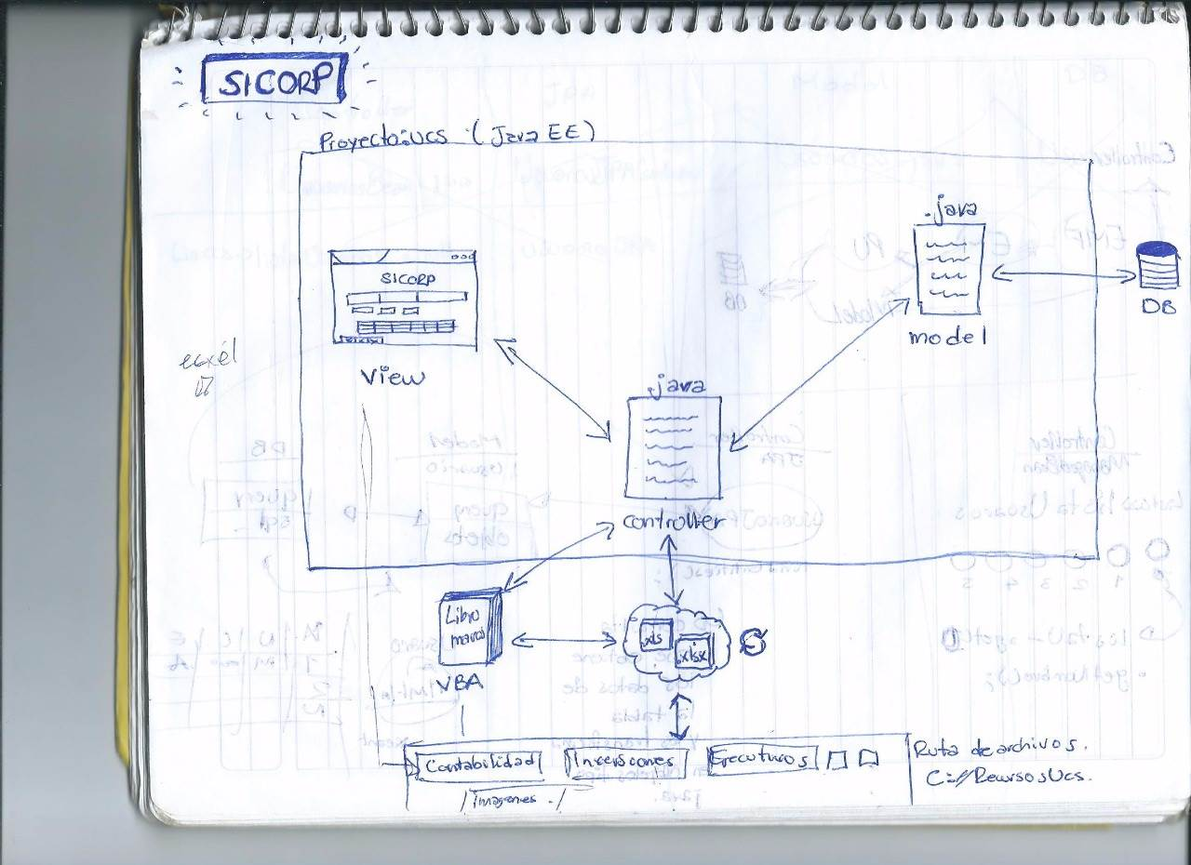

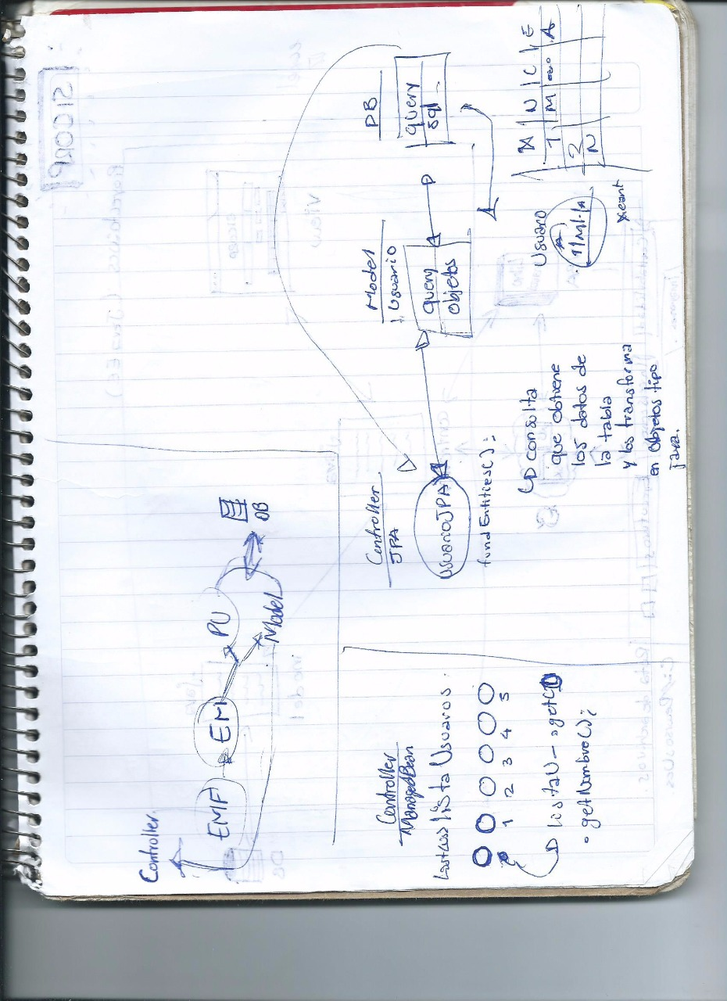

*Imagen 4: Mapa mental del funcionamiento de SICORP y persistencia*

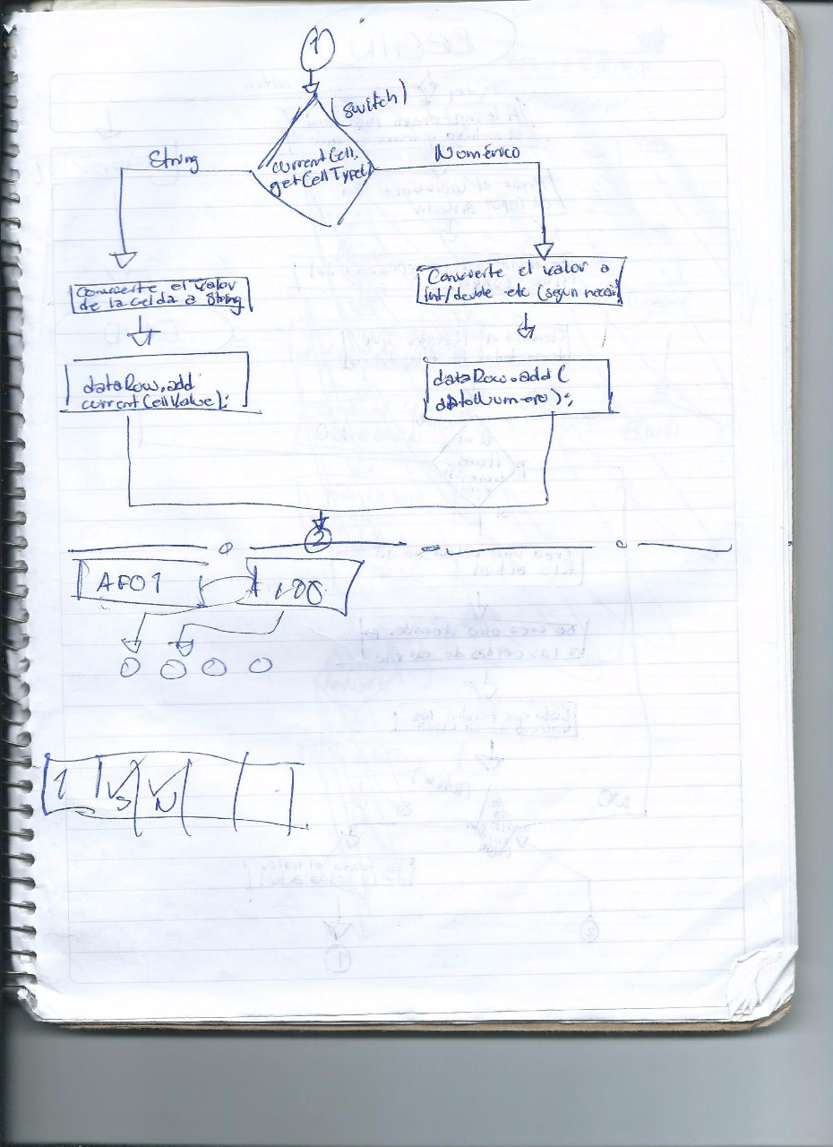

*Imagen 5: Algoritmo de lecutra de datos de excel (parte 1)*

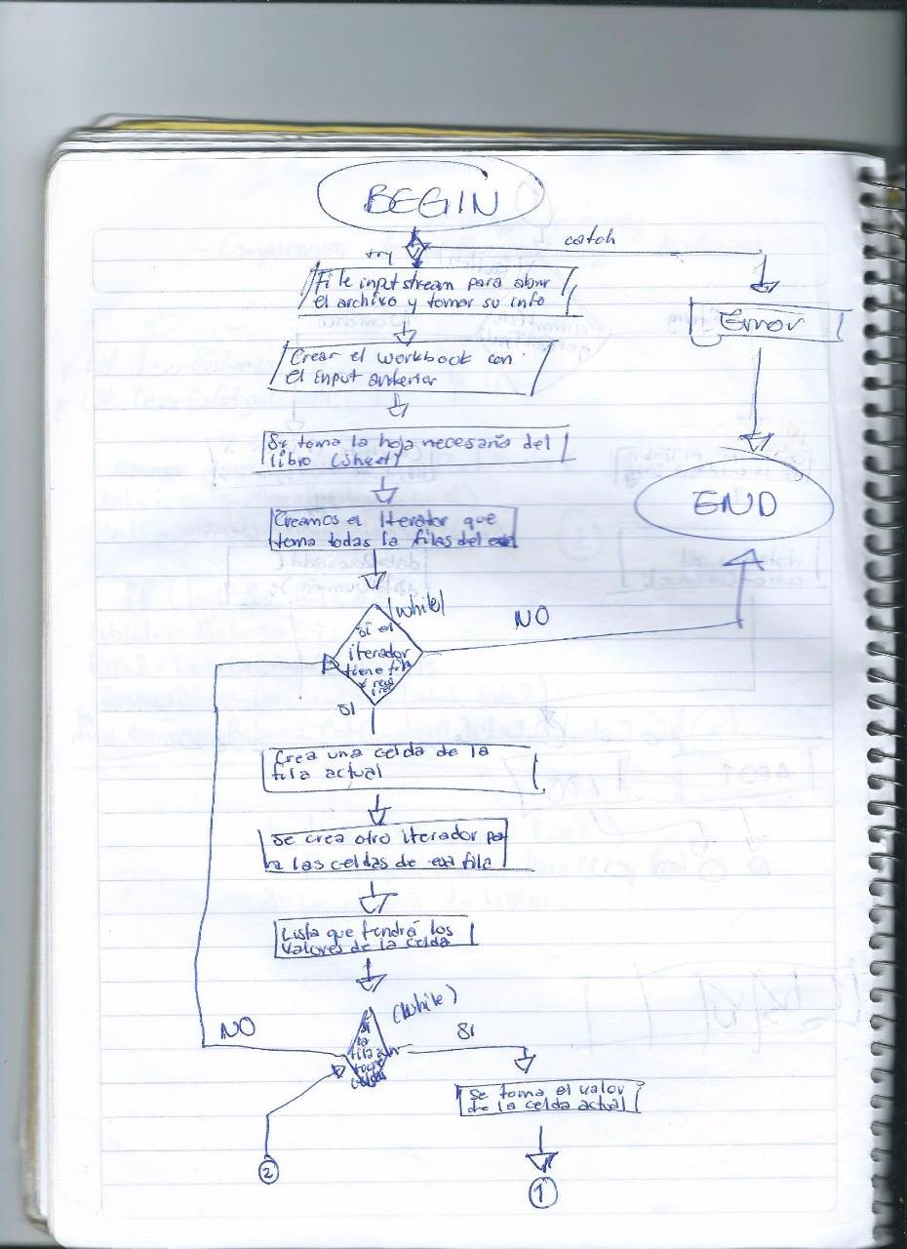

*Imagen 6: Algoritmo de lecutra de datos de excel (parte 2)*